**可行走的多功能空气改良器**

# 研究背景与思维过程

## 研究背景

如今，大城市的空气污染越来越严重，人们吸入不净的空气还将引发各种各样的疾病，比如肺癌、慢性阻塞性肺病、哮喘病、白血病等。此外，空气中包含的有害气体还可能造成身体器官的损伤和诱发细胞的癌变。对此，除了从源头上减少有害气体的排放，在室内覆盖清洁空气的装置的作用也是减少上述损伤的有效手段。但是，由于室内的通风程度不同，室内有的地方粉尘及有害气体的浓度相对更高，传统空气净化器不能做到将整个室内的空气都净化均匀。除此之外，传统空气净化器大多数的功能和形式都较为单一，不能很好的满足现代人日趋丰富和多样化的生活的需求。

## 2、提出问题与研究解决方案

2.1如何让空气净化器“动”起来？

为了让空气净化器的作用范围更广，可通过简单的行进、转弯和避障功能来实现空气净化器的运动。

2.2如何能实现对空气中的粉尘和有害气体进行检测？

可通过MQ-2传感器实现对空气中的烟雾、甲烷等对人体有害的物质的检测

2.3空气净化器的行动方式是怎么样的？

由电机驱动控制两个轮子作为动力，在前面加以万象轮作为支撑。

2.4.可否具备其他功能拓展？

可以检测温湿度作为辅助；当烟雾或甲烷浓度较高时报警。

2.5.如何显示检测结果？

由LCD屏进行数据显示

2.6.如何实现空气净化功能？

以风扇和负离子净化器为主体，在气体通过的地方放置除杂装置以达到净化空气的效果。

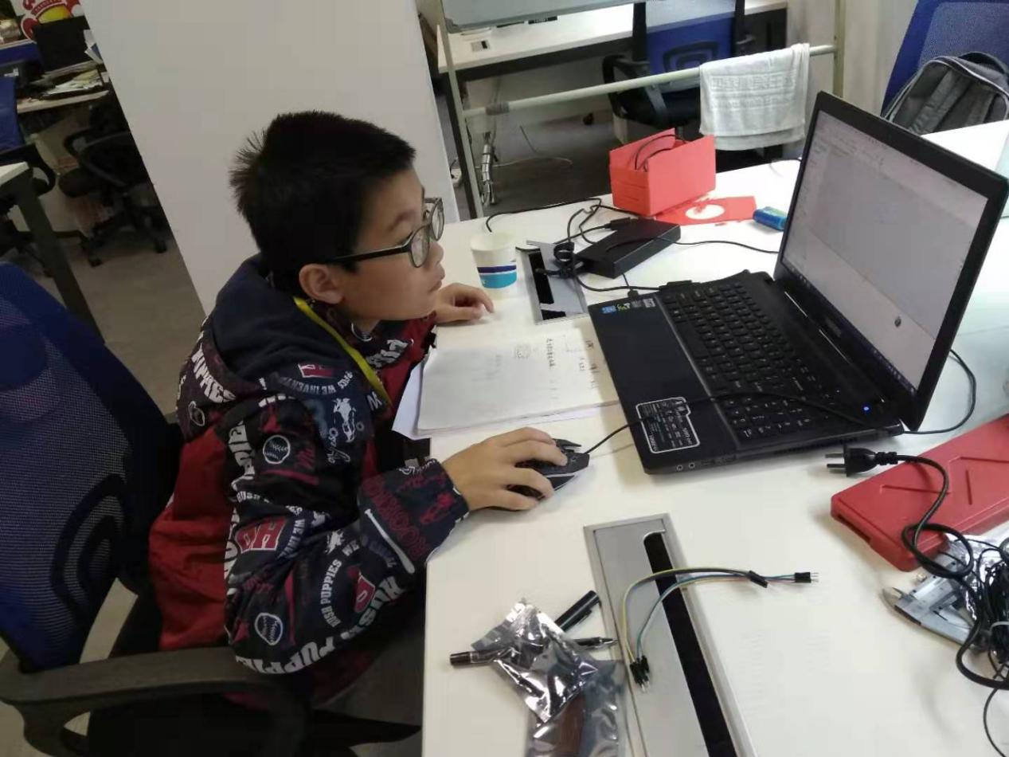

图为团队成员对作品进行建模

## 3、设计思路

本次课题针对传统空气净化器作用的局限性，提出一种基于Arduino的可自主移动的多功能空气净化器。本作品通过Arduino程序设计、电机驱动、传感器、电机、舵机、风扇和外加除杂物质等进行装置的整体运作。而整体的功能可分为两大板块，一为净化器的运动模块，二为信号检测、处理及空气净化模块。可检测的信号包括烟雾和甲烷浓度、温湿度等。这些信号通过传感器进行检测，在UNO板中得到处理，LCD液晶屏进行显示，并在符合一定条件时控制电机和风扇以及蜂鸣器的运作。综合分析，本次课题的主要研究内容有一下几个方面：

（1）在设计的时候需要先对净化器的硬件进行研究和分析，而硬件设备中最重要的是对数据的收集、处理，进而实现自动化的运作；软件设计则主要是对传感器传输的数据进行分析。通过这两方面的研究和设计，可自主移动的多功能空气改良器可实现对空气质量的实时检测、自由移动、净化空气以及特殊情况下的报警的功能。

（2）对Arduino、Solid Works等应用的学习，掌握相关的知识，对开发流程进行分析，利用所学的知识进行软件和硬件的编写，以及绘制所需要的硬件零件。

（3）实验研究该系统的实用性，发掘已有成果的弊端并在此基础上加以改进，在有限的成本内使设计更好的符合用户的需求。同时，反复多次测试系统的稳定性，防止出现意外事故造成用户不必要的损失。

# 原理分析

通过小组组员一系列的讨论，我们确定了所要使用的电子元件：UNO板、MQ-2传感器、DHT11温湿度传感器、蜂鸣器、LCD液晶屏和电机驱动等。所要用到的功率稍大的运行装置有：电机、风扇、负离子发生器等。基于这些器材，我们大致设计出了装置的整体运行思路：

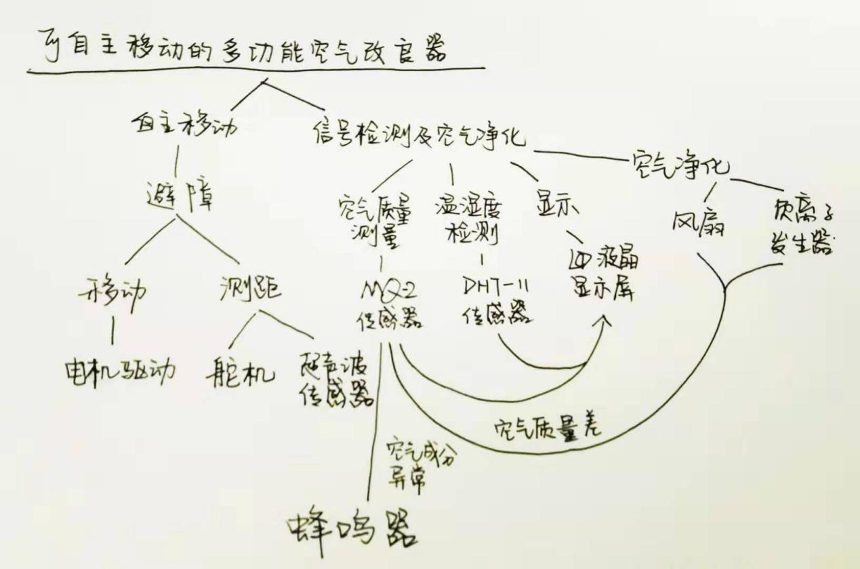

接下来是部分电子元件的简单介绍：

## 1、电子硬件原理介绍

（1）Arduino UNO板

具有较高的集成度，简单易用，还有高性能、低成本、低功耗等优点，非常适合用于嵌入式设备。

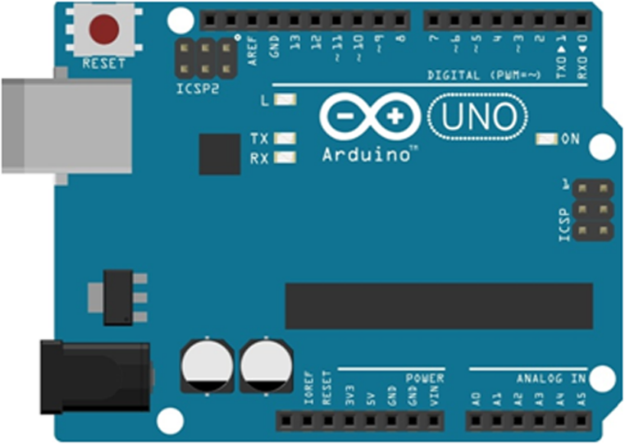

（2）超声波模块HC-SR04

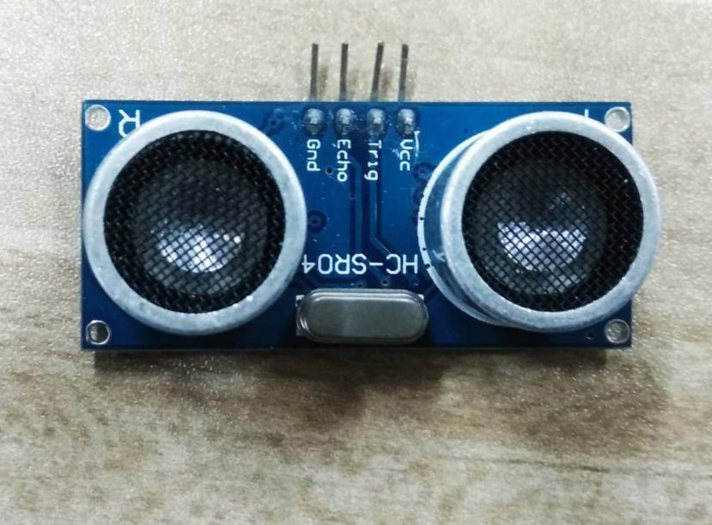

**超声波传感器的组成部分：**超声波传感器由发送器、接受器、控制部分及电源部分组成。发送器通过振子（一般为陶瓷制品，直径约为15 mm）振动产生超声波并向空中幅射。在接收器通过振子接收到超声波时，根据超声波发生相应的机械振动，并将其转换为电能量，作为接收器的输出。控制部分通过用集成电路控制发送器的超声波发送，并判断接收器是否接收到信号（超声波），以及已接收信号的大小。超声波传感器通常采用电压为DC12V ± 10 % 或 24V ± 10 %外部直流电源供电，经内部稳压电路供给传感器工作。

**超声波传感器的应用原理**：超声波传感器，是通过送波器将超声波向对象物发送，通过受波器接受这种反射波，来检测对象物的有无和距离对象物的距离。通过计算从超声波发信到受信为止所需要的时间和声速的关系，来计算传感器和对象物之间的距离。此外，有些机器通过对穿过送波器和受波器间物体产生的超声波的衰减或遮断进行检测，从而检测对象物的有无。

1. MQ-2传感器

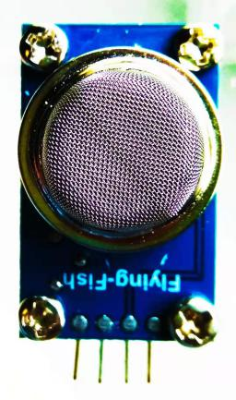

MQ-2传感器可用于家庭和工产的气体泄漏检测装置，适宜于液体气、丁烷、丙烷、甲烷、酒精、氢气、烟雾等的测量，具有信号输出指示、双路信号输出（模拟量输出及TTL电平输出）的特点。其TTL输出有效信号为低电平，可直接接UNO板，对液化气，天然气，城市煤气有较好的灵敏度。

MQ-2型传感器对天然气、液化石油气等烟雾有很高的灵敏度，尤其对烷类烟雾更为敏感，具有良好的抗干扰性，可准确排除有刺激性非可燃性烟雾的干扰信息。（经过测试：对烷类的感应度比纸张木材燃烧产生的烟雾要好的多，输出的电压升高的比较快）

MQ-2型传感器具有良好的重复性和长期的稳定性。初始稳定，响应时间短，长时间工作性能好。其检测可燃气体与烟雾的范围是100~10000ppm。

1. DHT11温湿度传感器

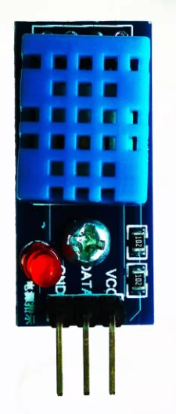DHT11数字温湿度传感器是一款含有已校准数字信号输出的温湿度复合传感器。它应用专用的数字模块采集技术和温湿度传感技术，确保产品具有极高的可靠性与卓越的长期稳定性。传感器包括一个电阻式感湿元件和一个NTC测温元件，并与一个高性能8位单片机相连接。因此该产品具有品质卓越、超快响应、抗干扰能力强、性价比极高等优点。每个DHT11传感器都在极为精确的湿度校验室中进行校准。校准系数以程序的形式储存在OTP内存中，传感器内部在检测信号的处理过程中要调用这些校准系数。单线制串行接口，使系统集成变得简易快捷。超小的体积、极低的功耗，信号传输距离可达20米以上，使其成为各类应用甚至最为苛刻的应用场合的最佳选则。产品为4针单排引脚封装。连接方便，特殊封装形式可根据用户需求而提供。

1. L298N电机驱动

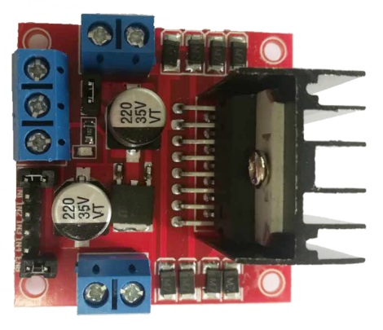

L298N是专用驱动集成电路，属于H桥集成电路，与L293D的差别是其输出电流增大，功率增强。其输出电流为2A，最高电流4A，最高工作电压50V，可以驱动感性负载，如大功率直流电机，步进电机，电磁阀等，特别是其输入端可以与单片机直接相联，从而很方便地受单片机控制。当驱动直流电机时，可以直接控制步进电机，并可以实现电机正转与反转，实现此功能只需改变输入端的逻辑电平。

　　L298N芯片可以驱动两个二相电机，也可以驱动一个四相电机，输出电压最高可达50V，可以直接通过电源来调节输出电压；可以直接用单片机的IO口提供信号；而且电路简单，使用比较方便。

　　L298N可接受标准TTL逻辑电平信号VSS，VSS可接4．5～7V电压。4脚VS接电源电压，VS电压范围VIH为＋2．5～46V。输出电流可达2A，可驱动电感性负载。1脚和15脚下管的发射极分别单独引出以便接入电流采样电阻，形成电流传感信号。L298可驱动2个电动机，OUT1，OUT2和OUT3，OUT4之间可分别接电动机，本实验装置我们选用驱动一台电动机。5，7，10，12脚接输入控制电平，控制电机的正反转。EnA，EnB接控制使能端，控制电机的停转。同时，该电机驱动也用于控制风扇和负离子发生器的运作和停止。

1. **负离子发生器**

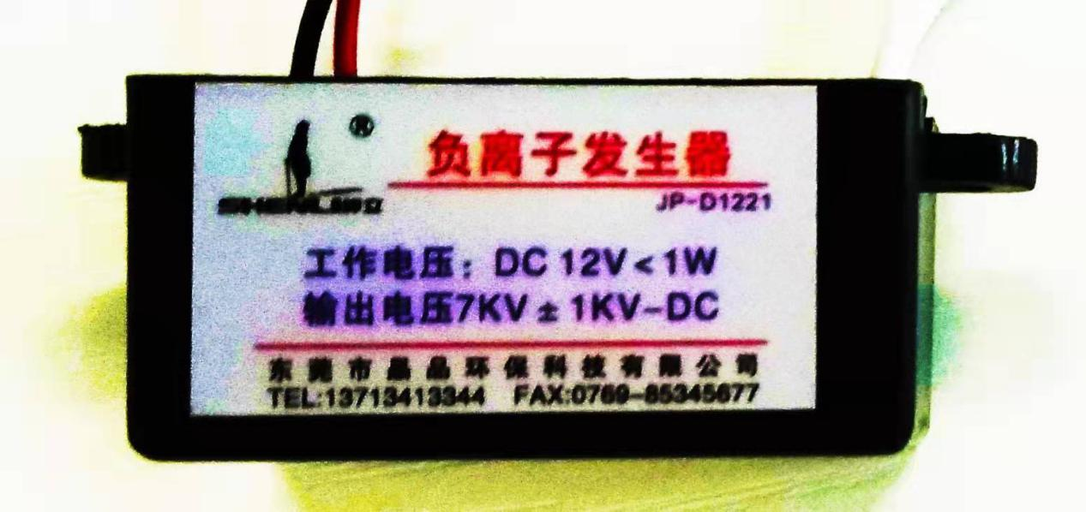

负离子发生器是一种生成空气负离子的装置，该装置将输入的直流或交流电经EMI处理电路及雷击保护电路处理后，通过脉冲式电路，过压限流；高低压隔离等线路升为交流高压，然后通过特殊等级电子材料整流滤波后得到纯净的直流负高压，将直流负高压连接到金属或碳元素制作的释放尖端，利用尖端直流高压产生高电晕，高速地放出大量的电子(e-),而电子无法长久存在于空气中（存在的电子寿命只有nS级）,立刻会被空气中的氧分子(O2)捕捉，从而生成空气负离子。实验研究表明：生态级小粒径负氧离子更易透过人体血脑屏障，起到医疗保健的作用。

负离子发生器的应用：

(1)空气不流通的环境，如超净化室、精密仪器室、实验室，使用负离子发生器能消除或减轻人的不良感觉，提高工作效率。(2)劳动强度高的人员，如矿井工人、运动员等，负离子发生器能使人不易疲劳。(3)易出差错的工作人员，如打字员、话务员、会计等，使用负离子发生器，可使头脑清醒，精神愉快。(4)收看电视节目时，因荧光屏大量发射正离子，要吸收周围的负离子，从而使室内负离子含量大大减少。因此，人长时间看电视感觉不适时可通过负离子发生器可补充室内的负离子。该配件在本作品中对净化和改善空气质量有着很大的作用。

1. LCD显示屏

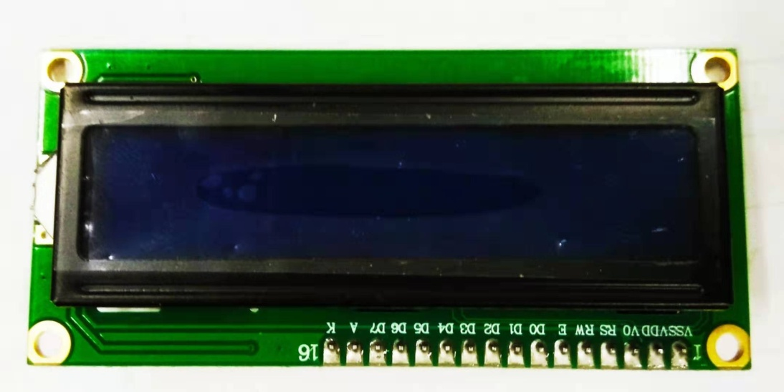

LCD1602是一种工业字符型液晶，能够同时显示16x02即32个字符。LCD1602液晶显示的原理是利用液晶的物理特性，通过电压对其显示区域进行控制，即可以显示出图形。在本作品中，该元器件可起到对烟雾浓度和温湿度的显示作用。

## 接线图

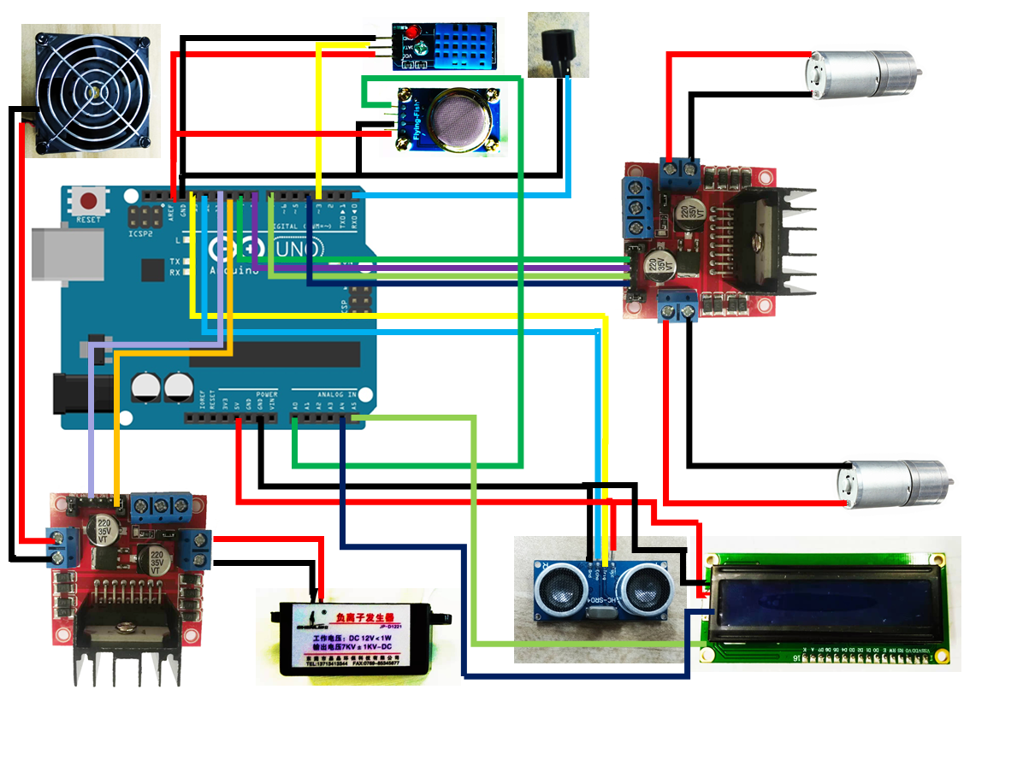

# 三、制作过程

## （一）购买材料

简述：

1. 亚力克板：质地光滑，用来放置电子原件。成本：300元
2. 3D打印。成本：200元
3. UNO板：开源主板，通过程序控制整个系统。成本：30元
4. 电机驱动模块：控制电机和风扇机负离子发生器运作。成本：25元
5. LCD显示屏：显示空气质量和温湿度。成本：23元
6. 开关：控制整个系统的工作。成本：5元
7. 电池;712v锂电池，模拟电源，给整个系统提电。成本：47元
8. MQ-2传感器：检测空气质量。成本：7元
9. DHT11温湿度传感器：检测温湿度。成本：6元
10. 杜邦线：接通电子元件，传输数据。成本：20元
11. 风扇：吸入外部气体。成本：4元
12. 负离子发生器：净化空气。成本：30元
13. 轮子。成本：6元
14. 超声波传感器：检测距离。成本：1.25元
15. 舵机：配合距离检测。成本：9元

## 模型与实物图

1.模型结构图

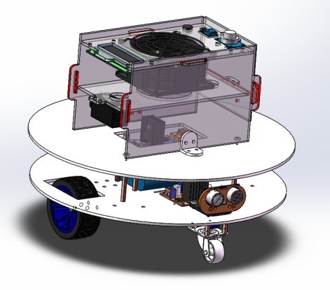

2.实物图

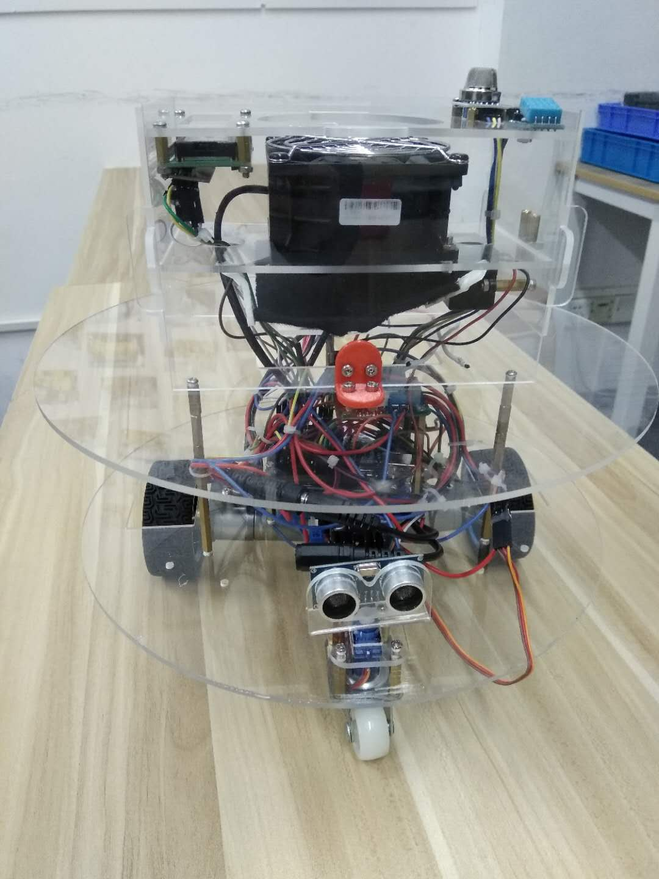

# 四、测试数据

|  |  |  |
| --- | --- | --- |
| 测试项目 | 试验次数 | 成功次数 |
| 烟雾传感器数据的LCD显示 | 100 | 76 |
| 温湿度传感器温度数据的LCD显示 | 100 | 84 |
| 电机正转 | 100 | 99 |
| 电机差速转 | 100 | 97 |
| 烟雾大时风扇开启 | 100 | 100 |
| 烟雾大时负离子发生器开启 | 100 | 98 |
| 烟雾太大时蜂鸣器响 | 100 | 100 |
| 超声波测距 | 100 | 92 |
| 舵机转动 | 100 | 98 |
| 温湿度传感器湿度数据的LCD显示 | 100 | 90 |

**五、项目特色**

**（一）新颖性**

本设计占空间小，适合小户型用户使用。经过科技查新，国内尚未有有关此项目的研究和制造，并且在智能家居的行业有一定的市场和发展空间。

**（二）先进性**

本作为在现在所有的产品进行功能增添和优化改良的结果，既顺应了人们的生活需求和市场的需要，也是对市场产品种类的进一步完善，具有创新性和先进性。

**（三）实用性**

通过自由行走同时对空气的相应指标进行测量，可以实现相比于传统空气净化器更大的作用面积，而通过对传感器返回的数据进行分析，在一定条件下启动风扇和负离子发生器，可以最大程度地节约资源并起到良好的空气净化效果。同时在烟雾浓度较大时也可以及时发声报警。

**六、作品展望**

当前阶段该作品仍处于样品模型阶段，但也已经充分体现出项目的可行性和巨大的发展潜力。若是能借助更专业的手段将作品的大小和外观等方面做进一步的优化，相信在不久的将来便能在市面上进行广泛的推广。